4/5/20

**Μαθηματικά**

Το τάγκραμ μπορεί να δημιουργηθεί από ένα τετράγωνο που κόβεται σε επτά άλλα μικρότερα σχήματα τα οποία μπορούν να δημιουργήσουν άλλα σχήματα και εικόνες. Χρησιμοποιήθηκε για πρώτη φορά στην Κίνα πριν από χιλιάδες χρόνια.

**Πήγαινε στο βιβλίο Μαθηματικών και κάνε τις σελίδες : 39 βιβλίο μαθητή (χοντρό)**

**32 -33 τετράδιο εργασιών (λεπτό)**

Φτιάξε και εσύ το δικό σου τάγκραμ, αν θέλεις. Παρακάτω  ακολουθεί εικόνα του τάγκραμ. Μπορείς να το κολλήσεις σε χαρτονάκι και αφού το βάψεις, να το κόψεις. Κάθε σχήμα πρέπει να έχει διαφορετικό χρώμα. Τώρα μπορείς να κάνεις τα σχήματα που έχει στη σελ. 38 του βιβλίου σου (χοντρό)

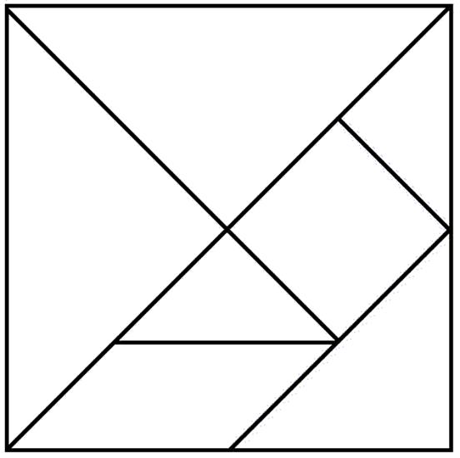

Παίξε και εσύ ένα παιχνίδι με τάγκραμ, πατώντας[**εδώ.**](http://www.tangramgames.co.uk/tangramgameA/)